# Опасность зарядного устройства.

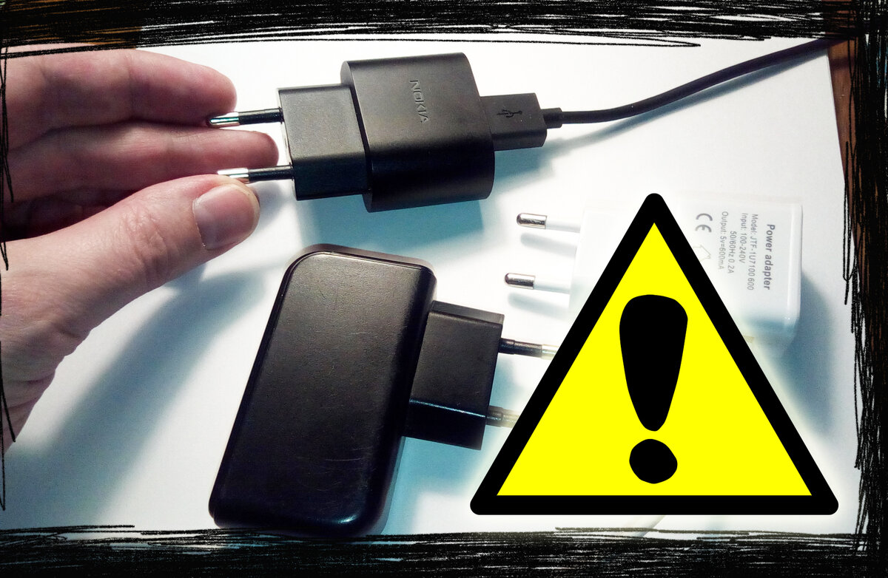

**Владельцы мобильных телефонов и других устройств зачастую не вынимают зарядное устройство из розетки, когда необходимость в его использовании отпадает, что может привести к непоправимым последствиям.**

Сегодня практически у каждого человека для работы и развлечений имеются всевозможные устройства: мобильные телефоны, смартфоны, планшеты и ряд других, аккумуляторы которых заряжаются от электрической сети.

При этом следует помнить, что электрическое устройство, которое включено в розетку, но не используется по назначению, может представлять пожарную опасность. Владельцы мобильных телефонов и других устройств зачастую не вынимают зарядное устройство из розетки, когда необходимость в его использовании отпадает. Однако зарядка от мобильного телефона, не заряжающая устройство, а просто подключенная к сети, и находящаяся под напряжением, может стать причиной пожара. Подобные пожары возникают не часто, но все же имеют место быть.

**Какие же несложные правила следует соблюдать, чтобы избежать возгорания зарядного устройства?**

В инструкции к мобильному телефону и зарядному устройству к нему чётко сказано, что в целях безопасности неработающее по прямому назначению зарядное устройство нужно отключать от сети. Помните, что, оставляя устройство в розетке, вы оставляете под напряжением прибор, не думая о том, что в сети бывают скачки напряжения (технические сбои, переключения трансформаторов и т.п.), и в итоге ваше устройство может не только задымиться именно среди ночи, но и загореться. По этой же причине необходимо заряжать устройство только в вашем присутствии.

Современные зарядные устройства для телефонов оснащены встроенной системой защиты от возгорания. Однако у каждого прибора есть срок службы, и корпус зарядного устройства может оплавиться и загореться, если выработан ресурс зарядки.

И ещё одно правило, которое следует соблюдать – это использование оригинальных зарядных устройств, предназначенных именно для этой модели телефона или планшета. На практике мы далеко не всегда используем «подходящее» зарядное устройство для «подходящего» гаджета. Если для зарядки телефона или смартфона используется другое, более мощное зарядное устройство, то в этом случае есть риск воспламенения самой зарядки или даже взрыва аккумулятора.

**Не оставляйте электроприборы в режиме ожидания**, если это не требуется спецификой их работы, как например, работы холодильников. Электрооборудование рекомендуется не просто обесточить, но и отключить от источников энергии (вынуть штепсельные вилки из розеток). Этим нехитрым способом Вы защитите себя, свой дом, своё имущество от внештатных ситуаций, связанных с использованием электрооборудования, таких как скачки напряжения в сети, аварийный режим работы электрический сетей и т.п.